管理体系审核记录表
过程与活动、  抽样计划 | 涉及条款 | 受审核部门：办公室 主管领导：贾淑淼 陪同人员：董玉荣 | 判定
 |  | 审核员：林兵 审核时间：2020.8.23
审核条款：QMS: 5.3组织的岗位、职责和权限、6.2质量目标、7.1.2人员、7.1.6组织知识、7.2能力、7.3意识、7.5.1形成文件的信息总则、7.5.2形成文件的信息的创建和更新、7.5.3形成文件的信息的控制、9.1.1监视、测量、分析和评价总则、9.1.3分析与评价、9.2 内部审核、10.2不合格和纠正措施，
E/OMS: 5.3组织的岗位、职责和权限、6.2.1环境/职业健康安全目标、6.2.2实现环境/职业健康安全目标措施的策划7.2能力、7.3意识、7.5.1形成文件的信息总则、7.5.2形成文件的信息的创建和更新、7.5.3形成文件的信息的控制、9.2 内部审核、10.2不符合/事件和纠正措施，
组织的岗位、职责和权限 | QEO 5.3 | 现场审核了解到部门主要负责：质量环境安全目标方案的制定实施，信息交流与沟通，人力资源配备，劳动合同保险管理及员工职业健康体检；后勤事务管理；企业知识的识别更新传递；文件记录的管理控制；环境因素和危险源进行识别和控制；体系运行检查、内审、合规性评价，应急准备和相应控制，不符合纠正与预防，事故事件调查处理等。
目标和方案 | QEO 6.2 | 编制了《目标指标管理方案控制程序SDLBY.CX10-2020》，  查办公室目标：  培训计划完成率100%；  培训合格率100%；  文件化信息受控率100%；  固体废弃物有效处置率100%；  火灾发生率0；  2020.8.1日经考核已完成。  查到公司制定的“环境目标、指标与管理方案一览表”和“职业健康安全目标、指标与管理方案一览表”，2020年共有5个环境管理方案和职业健康安全管理方案，以上管理方案能有效针对环境和职业健康安全目标。  抽查1）环境管理方案，  环境目标、指标：火灾事故发生率为0；  管理方案：加强电器设备的维护和保养；加强对于易燃部位管理，杜绝火灾隐患；确保应急通道畅通；加强火灾安全意识，费用3000元。  完成时间：2020年12月底以前；  责任人：赵淼；  编制：贾淑淼、审核：贾顺义、批准：张博，日期：2020.4.29日。  抽查2）职业健康安全管理方案，  重大风险源：触电事故的发生；  安全目标指标：触电事故发生率为0；  主要的技术方案和措施：办公、生活用电知识和防触电教育；规范用电，选用优质、合格电气设备，按规定安装、使用；加强日常维修检查；严格用电规章制度，消除违章用电现象。费用：2000元；责任部门：供销部、办公室；责任人：贾淑淼、贾顺义；启动日期：2020.4.29日；完成日期：2020.12月；  编制：贾淑淼，审核：贾顺义，批准：张博，日期：2020.4.29日。  管理方案由责任部门组织实施，目前在实施中，部分已完成。
组织知识 | Q7.1.6 | 编制了《知识管理控制程序SDLBY.CX22-2020》，企业确定运行过程所需要的知识，包括内部知识、外部知识。  经组织识别，组织内外部知识包括：外部知识、专业知识、管理经验、教训等。  现场看到组织各部门层次基本有相应的管理制度、岗位职责、工作要求等组织内部知识。此外还通过文件发放、会议传达、专题培训等方式进行内部知识的获得、交流和更新等。  企业知识在部门管理基本符合标准要求。
人力资源、能力、意识 | Q7.1.2、QEO7.2、7.3 | 编制了《人力资源控制程序SDLBY.CX06-2020》，规定了人力资源配备、培训计划与实施，考核与认可等予以规定。  企业配置了适宜的人员：如办公室人员、管理人员、销售人员、检验人员等；人员配置基本满足日常管理体系运行要求；现场确认该企业未涉及到特殊作业，以及特种作业人员。  编制了《岗位工作人员任职要求》，对总经理、管代、各部门负责人、保管员、质检员、业务员、内审员等岗位规定了年龄、学历、工作经历、工作能力、培训等方面的任职要求及岗位职责。  办公室主任对各岗位人员进行能力考核，根据结果采取措施，通常是采取培训方式。  查到“2020年度教育培训计划”，编制贾淑淼，批准张博。培训内容涉及：标准、手册程序体系文件、业务技能、作业指导书、相关法规、应急预案、安全环境意识、检验员培训等。  查到：1、《培训记录表》，2020.5.6-8日质量、环境、职业健康安全管理体系管理手册和程序文件、质量、环境、安全意识培训，全体人员参加，记录了培训内容摘要，通过现场提问答辩对培训效果予以考核评价，考核合格率100%。  再查2、2020.6.8日检验员基础知识培训，经现场讨论考核合格率100%。  再查3、2020.7.11日组织关键过程的操作技能、销售技巧和改进环境安全表现培训，经现场讨论考核合格率100%。  通过培训、面谈等沟通方式，提高了员工的素质，增强了主人翁的责任感，使员工认识到了自身贡献的重要性。员工对公司的方针及部门目标基本了解，并且能够意识到自己岗位对整个流程的重要性和偏离的后果。  公司无特种作业人员。  企业已对人力资源的管理、控制进行了策划，控制管理基本符合要求。
形成文件的信息 | QEO7.5 | 编制了《文件控制程序SDLBY.CX01-2020》，规定了对文件的编制、审批、更新、更改、现行修订状态、文件的发放、保存、使用、借阅、复制以及外来文件的管理等进行了规定，内容满足并覆盖标准所要求的内容，符合要求。  编制了《记录控制程序SDLBY.CX03-2020》，规定了记录的形成和收集、传递和归档、储存和处理、分类和编码、借阅等，基本符合标准控制要求。  企业策划的体系文件主要包括：《质量、环境、职业健康安全管理手册》，《质量、环境、职业健康安全管理体系程序文件》，《三级文件汇编》，以及相关运行记录等。以上文件编制办公室，审核贾顺义，批准张博，发布实施日期2020年4月28日。  公司体系文件运行良好，能够满足经营需要。根据文审提出问题，办公室对手册进行了补充修订，经过验证手册和程序文件基本符合标准要求。  查见《受控文件清单》，登录有管理手册、程序、相关方环境安全要求、营销服务质量的控制规范、劳保消防用品管理办法、火灾响应管理办法等受控文件，包含了体系要求的成文信息，文件规定基本符合组织实际，满足标准要求。  抽查以上体系文件，均有编制、审批人员，符合要求。  查文件发放情况：  提供了《文件发放、回收记录》，所有文件均由办公室发放，录有管理手册、程序、作业文件及标准、法律法规等外来文件。  查外来文件管理：  公司对外来文件及法律法规进行了收集、识别、分发、控制。外来文件采用了统一保管、借阅使用的方法进行控制。由办公室负责通过到主管部门、网上收集、标准发布部门进行购买，并对外来文件的识别、跟踪、控制。查到：《外来文件一览表（QMS）》、《法律法规清单（环境）》、《职业健康安全法律法规和其他要求清单》，有：《商品经营服务质量管理规范》、《中华人民共和国职业病防治法》、《中华人民共和国产品质量法》、《中华人民共和国环境保护法》、《中华人民共和国劳动法》等法律法规和执行标准，外来文件管理符合要求。  查作废文件控制：自体系运行以来，公司管理手册、程序文件、支持文件除文审时提出的问题办公室对手册进行了补充（经验证，符合标准要求）外，其他均未修改修订，今后对发生文件的更改、作废、销毁，将按相关规定执行。  查到了“记录清单”，记录设置符合公司实施运行要求，基本包含了体系要求的相关记录；“记录清单”，内容清晰，规定了记录的名称、编号、保存期限等信息。记录以名称、编号进行唯一性标识。  现场查阅了《重要环境因素清单》、《劳保用品发放登记表》、《环境安全管理检查记录》、《培训记录》、《应急预案演练记录》、《内审报告》等体系运行记录，记录比较完整，内容规范全面，有填表人、检查人等信息，易于检索，符合要求。  现场察看文件及记录存放处：各类文件记录分类存放，部门用记录由相关部门保管，置于文件夹或档案盒（袋）内，统一放置于文件资料柜中，干燥、通风、容易查询，记录保存方式和地点基本可以满足企业现有的体系运行需求。  经了解，目前没发生作废、销毁现象，发生时由办公室统一处理。  公司文件化信息控制基本有效。
监视、测量、分析和评价 | Q9.1.1、Q9.1.3 | 公司编制了《绩效测量和监视程序SDLBY.CX15-2020》，规定了管理体系相关信息的收集、汇总、分析、处理、传递的要求。  公司组织各部门策划和实施必要的监视和测量活动，确保产品、体系和过程的符合性，以持续改进质量管理体系的有效性。  公司的过程和体系的监视和测量主要是通过内审、管理评审、目标考核以及日常工作监督、产品检验、顾客满意度测量等的方式完成。  抽查2020.7.27日《巡查表》，从整理整顿、工作态度、设备管理、工作进度、安全、操作规程遵守等予以评分，满分100分，此次检查得分95分。  公司日常对市场信息、目标完成情况、营销人员过程工作监督、采购产品质量检验、顾客满意对测量及反馈等进行简单分析评价，公司已建立了信息收集的渠道，并实施，但利用深度须加强。
内部审核 | QEO9.2 | 编制了《内审控制程序SDLBY.CX07-2020》，由组长贾淑淼组织内部审核。  查年度审核计划：提供《内部审核实施计划》，其内容已包括了审核目的、范围、准则、审核方法，编制：贾淑淼，审批：贾顺义。  审核目的：验证质量、环境、职业健康安全管理体系对标准的符合性及实施的有效性和充分性，持续改进管理体系。  审核依据：GB/T19001-2016、GB/T24001-2016、ISO45001:2018的标准、体系文件、顾客要求、相关法律法规等。  - 内部审核实施：组长：贾淑淼A 组员：贾顺义B 赵淼C 审核时间2020年8月1日—2日，共2天。  - 审核日程安排较为合理，审核按计划进行，抽查检查表办公室、供销部、质检部审核记录与计划相一致，3名内审员经内部培训合格，经交流能力尚需加强。  审核计划已考虑到互查的公正性，无审核员审核本部门的工作，计划内容涉及各部门，条款覆盖整个体系。  提供了内部审核检查证据，其中包括对总经理/管理者代表、办公室、供销部、质检部等部门的审核记录，电子档，条款与策划一致，记录完整。  本次内审发现1个一般不符合项涉及QES7.2条款：未能提供按照培训计划要求进行管理制度培训的证据，不符合规定要求。针对这1个不合格，责任部门已分析了原因（对标准条款QEO7.2学习的不好，对此项工作没有重视。）并采取了纠正措施（组织相关人员重新学习QEO7.2条款及相关内容，进行管理制度培训，对相关人员进行批评教育。），按要求进行了整改，最后内审员进行了验证，纠正措施实施有效。  内部审核结论：提供了《内部审核报告》，对现场审核进行了综述，对质量、环境和职业健康安全管理体系进行了符合性的综合评价，最后结论为：公司的质量、环境、职业健康安全管理体系基本符合标准要求，管理体系运行有效。  公司内部审核基本有效。  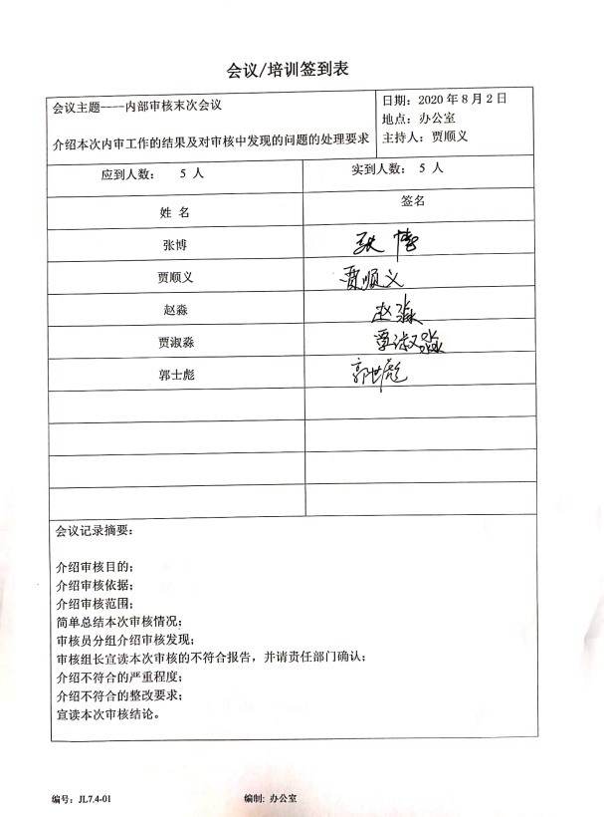  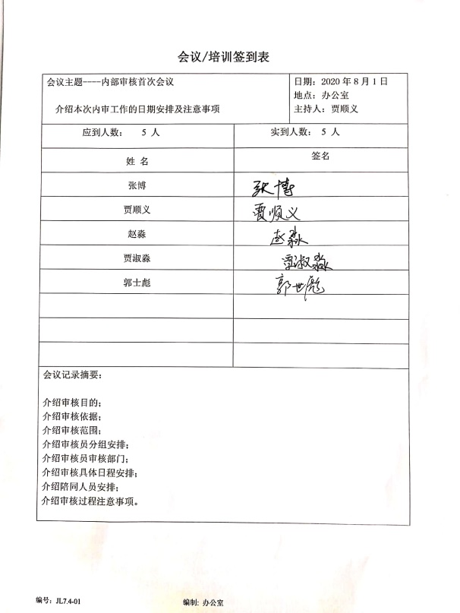
不合格和纠正措施 | QEO10.2 | 编制了《纠正措施和预防措施控制程序SDLBY.CX08-2020》、《事件调查、事故处置、不符合控制程序SDLBY.CX17-2020》，对纠正预防措施识别、评审、验证，事故事件报告、调查、处理等作了规定，其内容符合组织实际及标准要求。  对内审中提出不合格项进行了原因分析,并制定、实施了纠正措施，并由内审员对所采取的纠正措施进行了验证，纠正措施有效，管理评审中发现的薄弱环节，分析了原因，采取了纠正措施（参见管理评审记录）。  体系运行以来公司按照体系的要求，通过运行控制、加强培训，以及开展管理评审活动等方式采取预防措施，防止不符合/不合格的发生，不符合得到了有效控制，人员质量、环保、安全意识有了明显提高，没有发现潜在的不符合，没有发生重大质量事故和投诉处罚，没有发生环境、职业健康安全事件和投诉处罚。  企业纠正和预防措施的管理符合标准规定要求。

说明：不符合标注N

